Système Terre-Lune-Soleil

*Compétences travaillées :* *Décrire ce que je vois lors d’une expérience*

1. 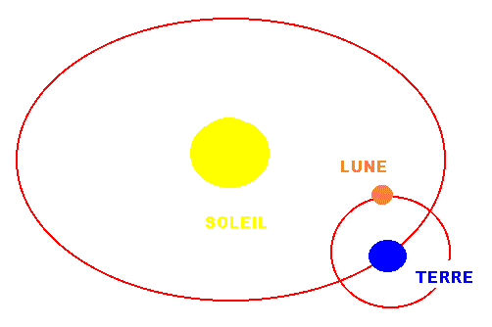***Le référentiel géocentrique***
2. Définis le référentiel géocentrique.
3. Dessine la trajectoire du Soleil et décris son mouvement dans le référentiel géocentrique.
4. Dessine la trajectoire de la Lune et décris son mouvement dans le référentiel géocentrique.
5. ***Le référentiel héliocentrique***
6. Définis le référentiel héliocentrique.
7. Dessine la trajectoire de la Terre et décris son mouvement dans le référentiel héliocentrique.
8. Dessine la trajectoire de la Lune et décris son mouvement dans le référentiel héliocentrique.

Chapitre 2. Mouvements et forcesAct 2.2

Système Terre-Lune-Soleil

*Compétences travaillées :* *Décrire ce que je vois lors d’une expérience*

1. ***Le référentiel géocentrique***
2. Définis le référentiel géocentrique.
3. Dessine la trajectoire du Soleil et décris son mouvement dans le référentiel géocentrique.
4. Dessine la trajectoire de la Lune et décris son mouvement dans le référentiel géocentrique.
5. ***Le référentiel héliocentrique***
6. Définis le référentiel héliocentrique.
7. Dessine la trajectoire de la Terre et décris son mouvement dans le référentiel héliocentrique.
8. Dessine la trajectoire de la Lune et décris son mouvement dans le référentiel héliocentrique.